JB4116D 车辆智能定位终端
GPS全球定位系统
微信版操作说明书
V3.0

上海捷波通信科技有限公司
2013年

1、手动查找账号或扫描二维码添加账号
在微信添加朋友选项，查找公众号“捷波通信”
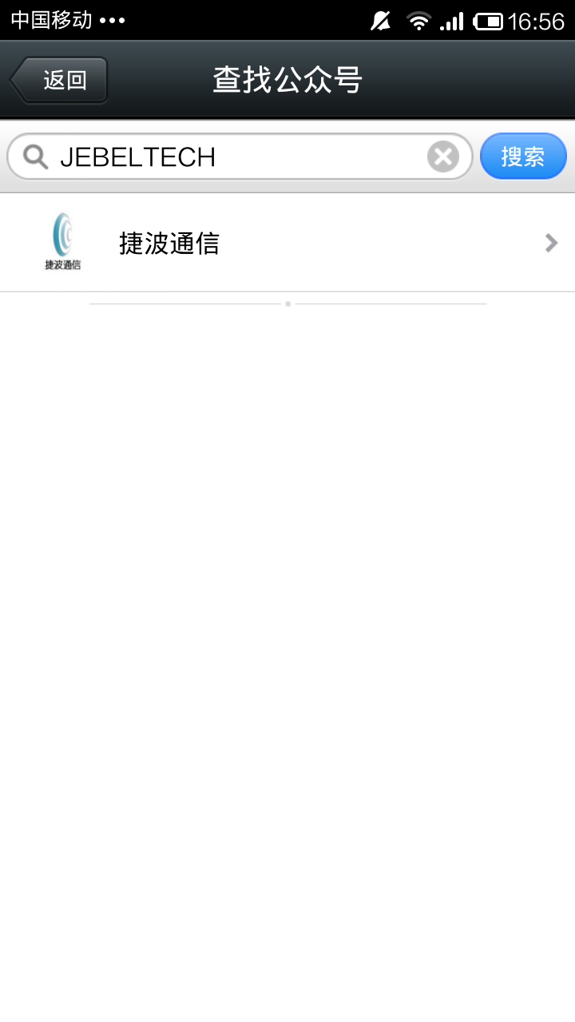

2、关注“捷波通信”

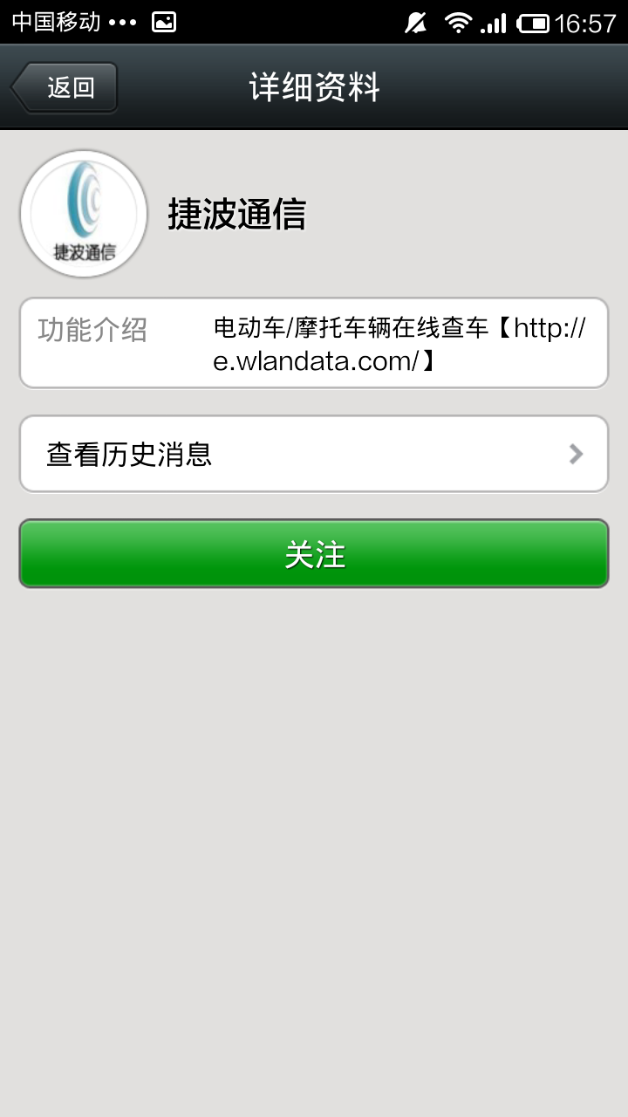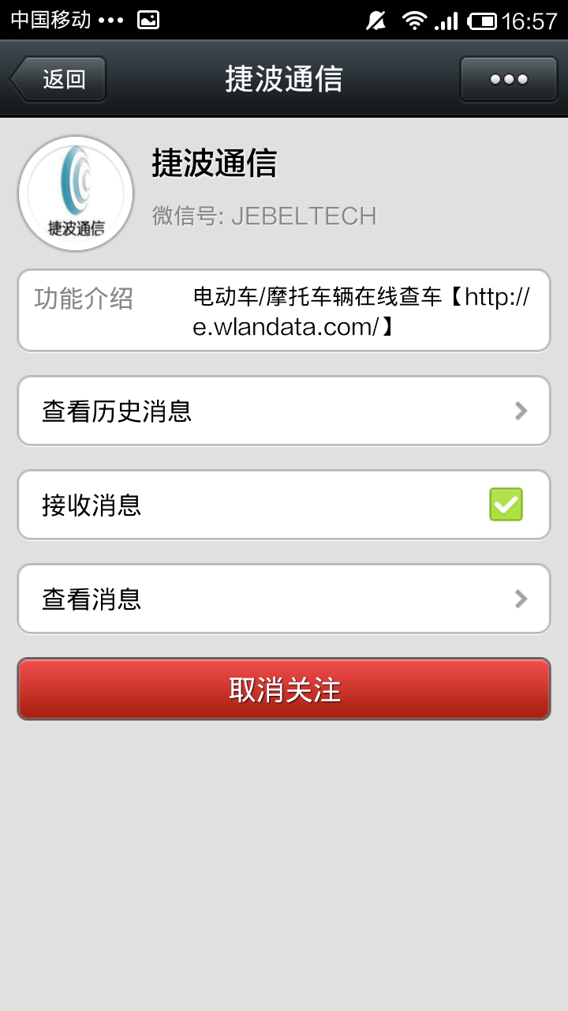

3、注册
ZC#设备号#密码
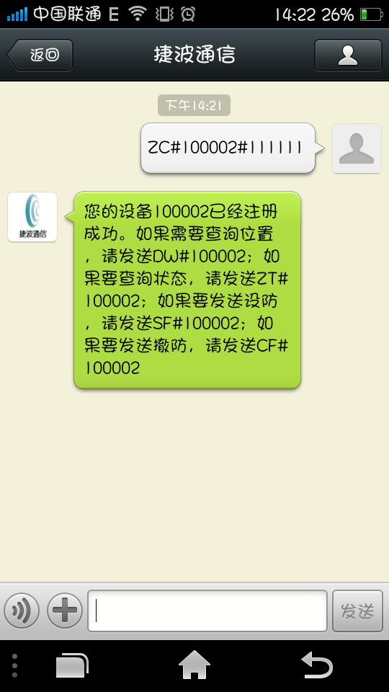

4、查询车辆位置
DW#设备号
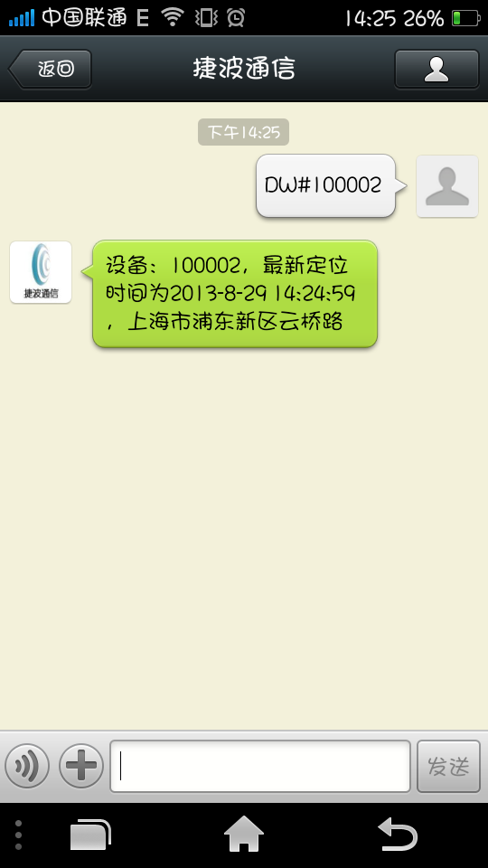
5、查询车辆定位状态
ZT#设备号
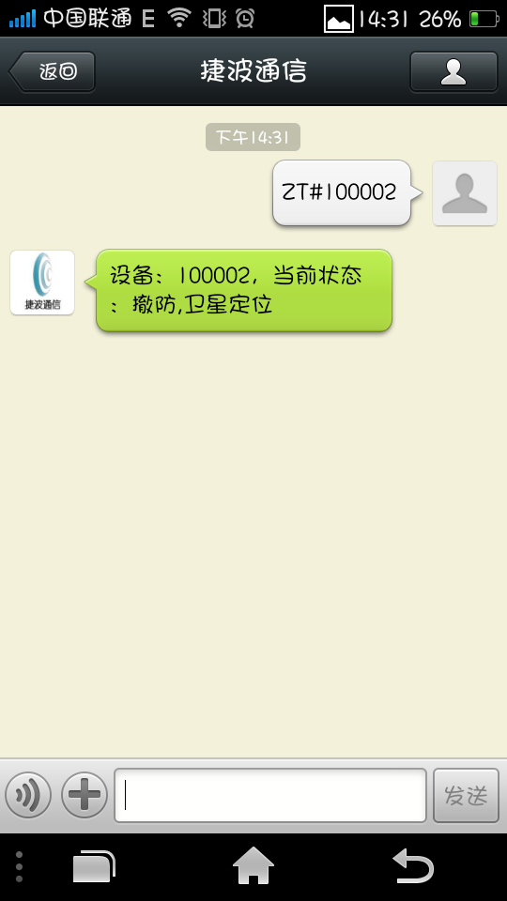

6、设防
SF#设备号
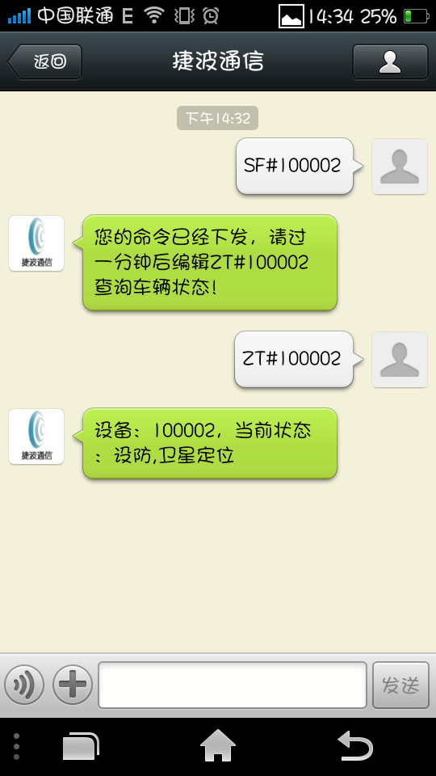

7、撤防
CF#设备号
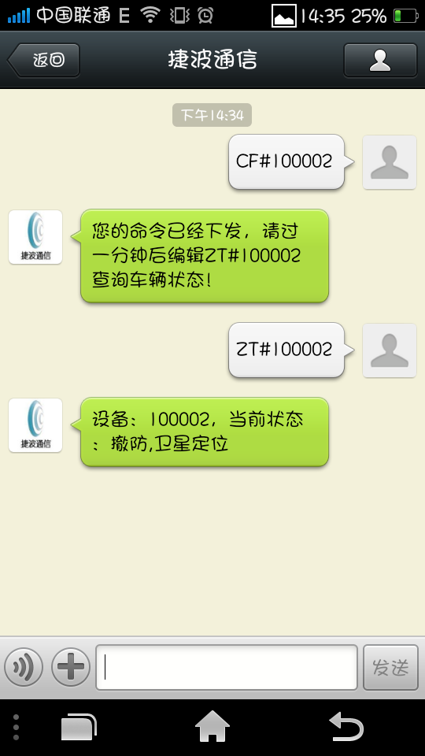

8、错误操作提示
